Skýrsla stjórnar Fuglahundadeildar starfsárið 2007 til 2008.

Ágætu félagar.
Þetta starfsár hefur verið óvenju langt þar sem ársfundur er nú haldinn rúmum tveimur mánuðum síðar en venja er. Ársfundurinn á síðasta ári var einnig haldinn venju fremur snemma, þannig að úr varð óvenju langt starfsár. Núverandi stjórn var kjörin þann 27. janúar 2007 og í henni sitja auk mín; Egill Bergmann sem var útnefndur gagnavörður deildarinnar, Jón Garðar Þórarinsson, Kristinn Einarsson, sem hefur gegnt starfi ritara, Ólafur Örn Ragnarsson, sem var tilnefndur gjaldkeri, en bæði eru þessi síðasttöldu verkefni eru ný í stjórninni. Ég mun nú flytja ykkur yfirlit yfir það helsta sem unnið hefur verið á starfsárinu.

Haldnir hafa verið 13 stjórnarfundir og hafa tengiliðir verið boðaðir á fundi þegar ástæða hefur þótt til. Stjórnin samþykkti á einum af sínum fyrstu fundum að birta fundargerðir stjórnarfunda á heimasíðunni, en það var nýmæli. Með því var ætlunin að gefa meðlimum deildarinnar og öðrum þeim sem áhuga hafa á starfi hennar, kost á að fylgjast með því sem gert er á vettvangi stjórnarinnar. Birting fundargerðanna hefur því miður ekki verið nægjanlega regluleg, en allar fundargerðirnar 13 er nú að finna á heimasíðunni.
Eitt fyrsta verk stjórnarinnar var að samþykkja sérstaka verkefnaskrá Fuglahundadeildar sem jafnframt var birt á heimasíðu deildarinnar. Þar voru upp talin og tilgreind þau verkefni sem við vildum hrinda í framkvæmd á starfsárinu. Nú ætla ég að fara yfir þessa skrá lið fyrir lið, þannig að ljóst megi vara hvað gert hefur verið á vettvangi stjórnarinnar og hvað ekki.

- Ljúka við merki FHD. Það var fyrsta verkefnið á skránni sem var klárað. Merkið, sem þið sjáið hér var samþykkt. Það er hannað að heimasíðustjóranum okkar, Jóni Ásgeiri Einarssyni og prýðir það nú allt efni sem frá deildinni fer.

- Ljúka við samningu reglna FHD. Þetta verkefni var klárað af nefnd undir forystu Sigurðar B. Björnssonar og samþykkti félagsfundur Fuglahundadeildar tillögu nefndarinnar þann 14. mars 2007. Eins og ykkur er kunnugt var ákveðið að ráðast í þetta verkefni þar sem okkur þóttu ýmsir ágallar á starfseglum ræktunardeilda HRFÍ sem við vildum bæta úr. Að því loknu voru reglurnar kynntar formanni HRFÍ með ósk um að stjórn félagsins tæki þær til afgreiðslu sem hún og gerði. Niðurstaðan var ekki sú sem við höfðum vænst því starfsreglunum var synjað staðfestingar. Sagt var að sérreglur gætu ekki gilt um Fuglahundadeild fremur en aðrar deildir, en þess getið að okkur væri velkomið að koma með tillögur um hvernig lagfæra mætti starfsreglur ræktunardeilda almennt. Legg ég til að það verði gert og að næsta stjórn FHD taki að sér það verkefni.
Starfshópurinn á þakkir skildar fyrir vinnu sína, en í honum voru eftirtaldir: Sigurður B. Björnsson, Egill Bergmann, Ívar Erlendsson, Ólafur Örn Ragnarsson, Vilhjálmur Ólafsson, auk þess sem hér talar.
- Endurskoðun veiðiprófsreglna, þ.á.m. veiðimeistarareglna. Þetta verkefni var klárað af nefnd sem valin var til verksins og laut þessi vinna forystu Sigurðar B. Björnssonar. Dómararáð fór einnig yfir tillögurnar og kom með þarfar ábendingar. Nú eru þessar reglur til meðferðar hjá félögum okkar í írsku setter deildinni og vonumst við til að hún verði okkur sammála í þessu efni. Tillögur okkar voru kynntar meðlimum deildarinnar á opnu húsi í Sólheimakoti þann 26. janúar sl.
Auk Sigurðar Benedikts tóku þeir Egill Bergmann, Jón Garðar Þórarinsson, Kristinn Einarsson, Svafar Ragnarsson og Vilhjálmur Ólafsson þátt í þessari vinnu og kann ég þeim bestu þakkir fyrir það.
- Eitt þeirra verkefna sem samþykkt var að fara í stefnumótunarvinnu deildarinnar. Ekki hefur orðið af því og bíður sú vinna ákvörðunar næstu stjórnar.
- Setja verklagsreglur stjórnar FHD, þ.e. ákvarða verkaskiptingu stjórnarmanna og skilgreiningu málaflokka. Þessu verkefni átti að ljúka í við í tengslum við stefnumótunarvinnuna. Um þetta er það að segja að þar sem ekki var farið í stefnumótun þá var þetta verkefni ekki klárað eins og ég hafði hugmyndir um, en við skiptum eigi að síður með okkur verkum með nýjum hætti, eins og verkefni gjaldkera og skjala- og gagnavarðar bera vott um. Einnig tengist mönnun starfsnefnda deildarinnar þessum verkefnum, þannig að segja má að þessi samþykkt sé komin til framkvæmdar að hluta.
- Auglýsa eftir fólki og skipun vinnunefnda FHD. Þetta var gert í mars og apríl 2007 og jafnframt var fjórum vinnunefndum settar starfsreglur sem samþykktar voru í stjórn. Það verður að segjast eins og er að það er mesta furða var hvernig gekk að fá fólk til starfa í þessum nefndum, þótt á ýmsu hafi gengið á þessu starfsári. Flestar nefndirnar skiluðu sínu og þær nefndir sem mest mæddi á, þ.e. veiðiprófanefnd og sýninganefnd, skiluðu góðu verki. Eiga þeir sem þar unnu af heilindum miklar þakkir skildar.
- Endurgerð heimasíðu. Á fyrsta fundi nýrrar stjórnar þann 5. febrúar 2007 var Jón Ásgeir Einarsson skipaður heimasíðustjóri FHD. Verkefni hans var að hressa upp á útlit síðunnar, fjölga fréttum á henni og auka aðsókn, ásamt því að vinna að gerð gagnagrunns varðandi veiðiprófsárangur, sýningaárangur, ætterni, mjaðmamyndir og annað það sem á heima í slíkum gagnabanka. Stjórn FHD samþykkti í mars síðastliðnum reglur um grunninn. Þær eru í stuttu máli þannig að þar skal birta allar upplýsingar um veiðiprófs- og sýningarárangur hunda í deildinni frá og með síðustu áramótum. Prófstjórar og tengiliðir hafa það verkefni á hendi að koma upplýsingum um árangur í prófum og á sýningum til heimasíðustjóra á þar til gerðum eyðublöðum. Í samþykkt stjórnarinnar segir að ekki sé skylt að skrá árangur frá árinu 2007 og fyrr í grunninn, en vilji eigendur gera það ber þeim sjálfum að taka saman árangur í öllum keppnum og á öllum sýningum, en skilja ekkert undan. Ber tengilið í viðkomandi tegund að staðfesta að upplýsingarnar séu réttar.
- Gagnagrunnurinn hefur nú verið opnaður og geta menn skoðað hann á heimasíðunni. Hann verður uppfærður jafnóðum og nýjar upplýsingar berast. Þá hefur árangur í prófum hefur verið uppfærður á heimasíðunni og eldra efni sett inn.
- Eins og ég sagði er Jón Ásgeir Einarsson heimasíðustjóri. Ég get ekki stillt mig um að birta mynd af viðkomandi. Hann er ánægður á myndinni og má alveg vera það.
Varðandi heimasíðuna er það að segja að öðru leyti að samkvæmt nýjustu talningu þá hafa birst um það bil tvær nýjar fréttir á síðunni í hverri viku á starfstíma þessarar stjórnar: Alls eru þetta 135 fréttir og greinar. Inni í þeirri tölu eru beinar textalýsingar frá veiðiprófum í sjö daga, en hver textalýsing er hér talin sem ein frétt, þótt auðvitað sé lýsing á hverju prófi fjöldi innslaga. Fréttirnar væru þannig mun fleiri ef við kysum að telja hvert innskot í textalýsingu veiðiprófs sem sjálfstæða frétt. Þakka ég þeim mörgu sem stuðluðu að því að gera þetta mögulegt, bæði með skrifum á heimasíðuna, með uppfærslu hennar sem og með vitnisburði úr prófunum.
- Þrátt fyrir þennan frábæra árangur er eigi að síður rétt að minna menn á það að skrif á heimasíðu Fuglahundadeildar og umsýsla hennar er ekki launað starf og er allt þetta starf sjálfboðavinna. Fréttaflæðið er líka mismikið eftir árstímum, enda er eðlilegt að fleiri og tíðari fréttir séu birtar á þeim tímum þegar meira er að gerast í deildinni, eins og á prófatímabilinu. Fréttaflutningur dregst ævinlega saman þegar minna er í gangi, eins og t.d. á veiðitíma og á sumrum. Þetta ætti flestum að reynast auðvelt að skilja, þótt misbrestur sé stundum þar á.
- Ég nefndi að eitt meginviðfangsefni heimasíðustjórans hafi verið að stuðla að aukinni traffík á síðunni. Óhætt er að segja að þar hafi tekist ágætlega til. Þegar þessi stjórn tók við voru heimsóknir á síðuna frá upphafi talningar, sem var eftir því sem mér skilst um mitt ár 2002, alls um 40 þúsund talsins. Nú er staðan þannig að traffíkin hefur meira en tvöfaldast á starfsárinu --- og eru heimsóknirnar nú orðnar ríflega 82.000. Skilst mér að heimasíður með slíkan fjölda heimsókna eigi vel að geta aflað sér tekna með sölu auglýsinga. Bíður það verkefni næstu stjórnar Fuglahundadeildar.
- FHD hafi sjálfstæðan fjárhag, deildin ráðstafi sjálf sjálfsaflafé sínu. Um þetta er það að segja að við fengum leyfi til þess að halda utan um okkar sjálfsaflafé og er það varðveitt á bankabók gjaldkera. Innistæða bókarinnar er núna 38.355 kr. sem er innkoma vegna sýningaþjálfunar. Þá eigum við um 6.000 krónur útistandandi, þannig að deildin á nú um 45 þúsund krónur handbærar. Þessu til viðbótar má nefna að deildin á eyrnamerktar u.þ.b. 100,000,- krónur hjá HRFÍ sem félagið rukkaði inn fyrir Veiðihundadeildina á sínum tíma sem fjárstyrk frá K. Karlssyni.
- Upplýsingastreymi eflt, fjölgun félagsfunda. Óumdeilt er að upplýsingastreymi hefur verið eflt að miklum mun eins og sjá má á mikilli og góðri virkni á heimasíðu deildarinnar. Ég varð hins vegar að játa að fyrirheit um fjölgun félagsfunda hefur ekki verið efnt eins og hugur okkar stóð til. Þó bera þess að geta að haldinn var einn félagsfundur vegna kynningar á tillögum að reglum FHD og síðan voru ýmis mál tekin til umræðu á opnum húsum í Sólheimakoti í vetur sem og sl. vetur. Sem dæmi má nefna að veiðiprófsreglurnar voru kynntar við slíkt tækifæri.
- Afkoma veiðiprófa FHD. Samþykkt var að afla upplýsinga um fjárhagslega útkomu veiðiprófa á vegum FHD. Markmiðið er að rekstur þeirrar starfsemi standi undir sér, en sé ekki sérstakur tekjupóstur. Þetta verkefni er í vinnslu og verður væntanlega lokið á næsta starfsári.
- Eins og sést af þessari upptalningu var flestum þeim markmiðum sem við settum okkur fyrir lokið á starfsárinu. Ellefu markmið voru sett, sjö markmiðum náðum við að fullu, tveimur að hálfu leiti, einu markmiði náðum við ekki og eitt verkefni bíður næstu stjórnar. Sumt gerðum við líka betur en heitið var.

Nú vil ég víkja að öðrum verkefnum sem unnið hefur verið að af hálfu þessarar stjórnar.

Eins og þið vitið var haldin vegleg fuglahundahátíð 11.-13. maí í fyrra. Þann 11. og 12. maí voru veiðipróf og þann 13. var deildarsýning FHD, en auk hunda í grúppu 7 voru Schnauzer hundar sýndir í sérstökum sýningarhring. Dómarar í prófunum voru Vigdís og Per Nymark sem við þekkjum vel og síðan dæmdi Per hundana á sýningunni. Óhætt er að segja að mjög vel hafi tekist til og komu allmargir til að fylgjast með, en dómarnir voru opnir þannig að dómarinn útskýrði mat sitt á viðkomandi hundi í heyranda hljóði.
Alls tóku um 50 hundar frá okkur þátt í sýningunni og var árangur þeirra mjög góður og hlutfall 1. einkunna var yfir 90% .

Mikil vinna var lögð í þetta verkefni og bar sýninganefnd deildarinnar, undir forystu Svafars Ragnarssonar og Kristínar Jónasdóttur, hitann og þungann af undirbúningi og skipulagningu og kunnum við nefndinni okkar bestu þakkir fyrir. Síðan hlupu fleiri félagar undir bagga við lokaundirbúning sýningarinnar.

Boðið var upp á sýningarþjálfun, æfingargöngur fyrir próf og opin hús voru í Sólheimakoti nokkrum sinnum nú í vetur, en þar voru m.a. nýjar veiðiprófsreglur okkar kynntar, ásamt því að þar voru myndasýningar, fyrirlestrar og spjall. Þá hefur Sigurður Benedikt hefur verið með námskeið fyrir Fuglahunda í vor.

Í tengslum við sýninguna var gefinn var út kynningarbæklingur um helstu tegundirnar í Fuglahundadeild. Bæklingurinn liggur frammi á skrifstofu HRFÍ og á sýningum HRFÍ þar sem FHD hefur verið með bás. Bæklingurinn er jafnframt aðgengilegur á PDF-formi á heimasíðunni. Teljum að þetta skipti máli varðandi kynningu á tegundum okkar. Hér má sjá myndir af þessum bæklingi.

Fjórir hundar náðu þeim glæsilega árangri á starfsárinu að ná nægjanlega mörgum stigum til þess að öðlast veiðimeistaratitil. Þeir eru: Vorsteh-hundarnir Ljóssins Björt (Skotta) og Rugdelias Teitur, pointerinn Vatnsenda Nóra og enski setinn Snjófjalla Dís.

Stigahæsti hundur síðasta árs var Vatnsenda Nóra. Óska ég eigendum þessara hunda til hamingju með árangurinn.
Ræktunarstarf stóð í nokkrum blóma á starfsárinu. Þannig voru þrjú got hjá enskum setum sem og hjá vosrsteh, en einnig voru got hjá gordon setum og vizslum.

Á starfsárinu voru haldin 11 veiðipróf á okkar vegum og stóðu þau samtals í 21 dag. Telst mér til að fjöldi skráninga hafi verið 284 alls. Veiðiprófanefnd sem skipuð var í upphafi starfsársins hefur annast skipulagningu og framkvæmd veiðiprófa. Hefur hún unnið gott starf og kann ég henni bestu þakkir fyrir.

Meðlimir veiðiprófsnefndar voru í upphafi þeir Jón Garðar Þórarinsson, Kjartan Antonsson, Ólafur Örn Ragnarsson, Ólafur Erling Ólafsson og Vilhjálmur Ólafsson. Á starfsárinu heltust tveir nefndarmenn úr lestinni.

Þessar 284 skráningar skiptust eftir tegundum eins og hér sést: Breton 8 skráningar, enskur seti 52, gordon seti 7, írskur seti 23, pointer 47, vorsteh 139 og weimaraner 8 skráningar. 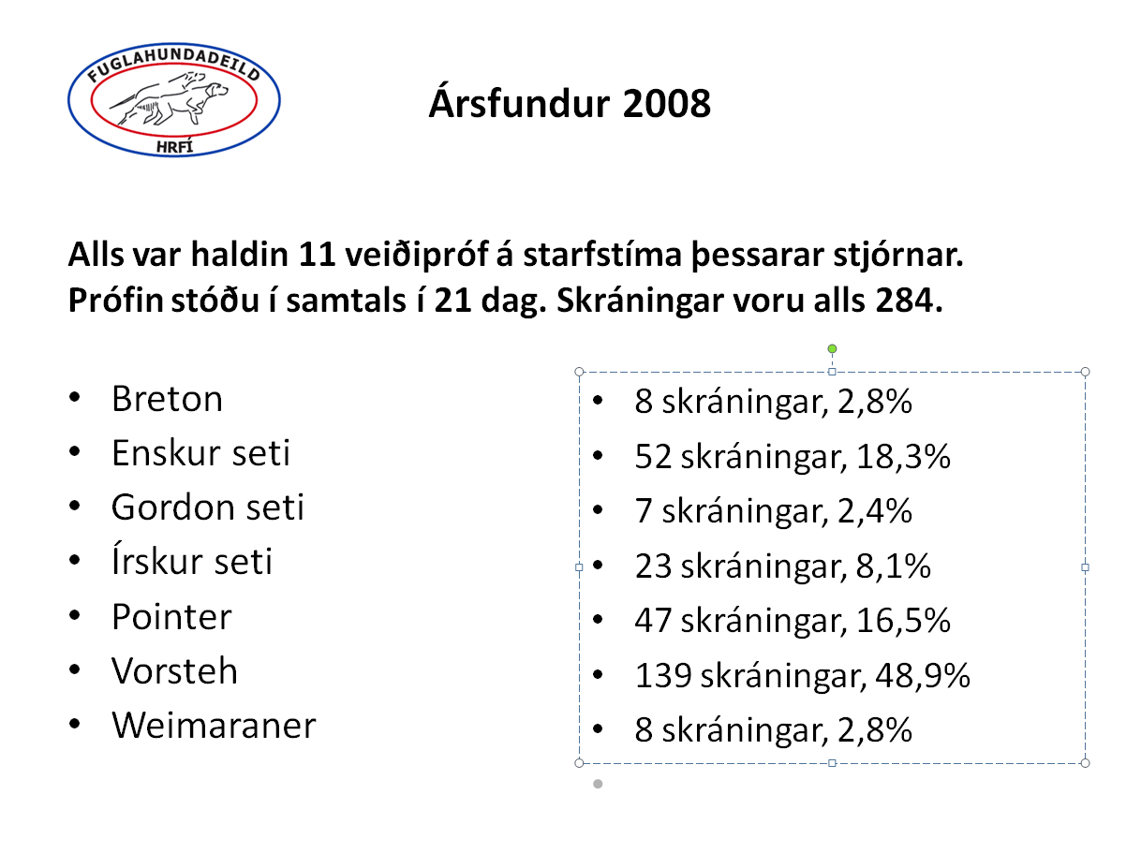
Það getur verið athyglisvert að skoða árangurinn sem náðist á veiðiprófunum. Á þessari mynd sést hvaða árangur náðist í veiðiprófum á vegum FHD, greint eftir tegundum. Þarna sést að vorsteh hundarnir eru með flestar 1. einkunnir, pointer með næst flestar og síðan kemur enski setinn.
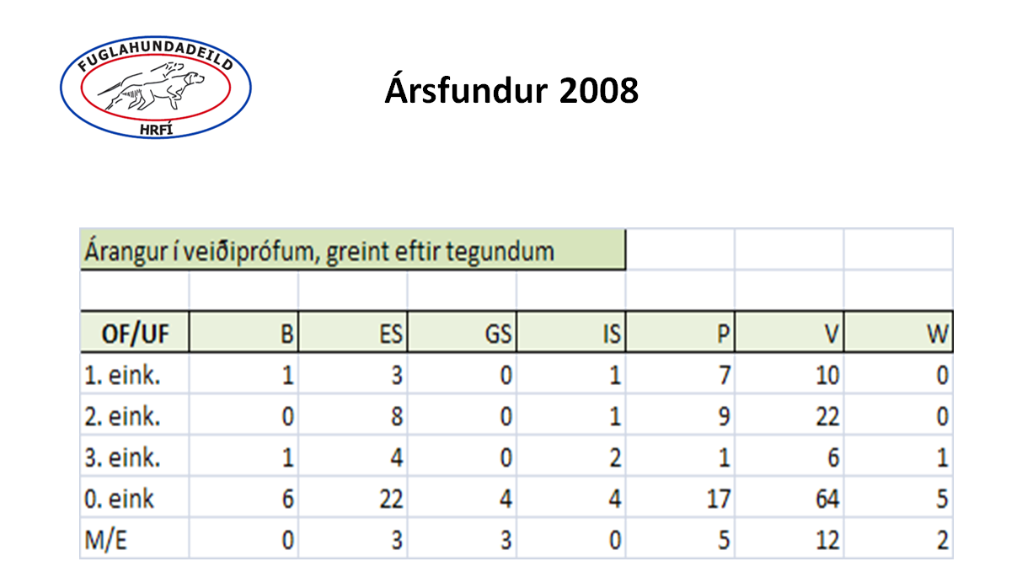
Á þessari mynd sjáum við aftur á móti hlutfallslegan árangur á veiðiprófum. Þarna sjáum við að pointerinn skorar hæst, er með 1. einkunn í meira en 20% tilfella, næstur kemur írski setinn og vorsteh er í þriðja sæti með rétt innan við 10% skor, sem þýðir að í tæplega 10 hvert skipti sem vorsteh hundur tók þátt í prófi fékk hann 1. einkunn. (Ath. vísað er til 24. myndar á glærum.)

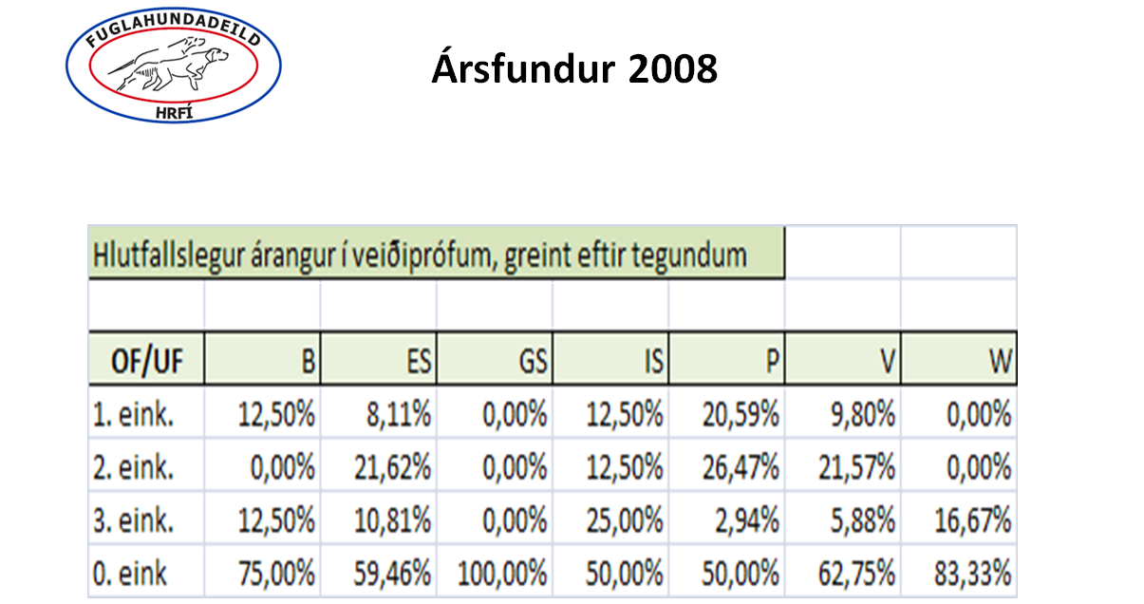

Á þessari mynd sjáum við svo hlutfallslegan árangur í keppnisflokki. Alls voru 67 þátttakendur í keppnisflokki á starfsárinu og fengust sæti í 23 skipti og í eitt skipti var 6 sætum úthlutað sem er met. En ef við skoðum þennan árangur þá sjáum við að pointerinn hefur náð sæti í annað hvert skipti sem hann hefur tekið þátt, vorsteh hundarnir ná sæti í 38% tilvika, írski setinn í 36% og enski setinn í 29% tilvika. (Ath. vísað er til 25. myndar á glærum.)
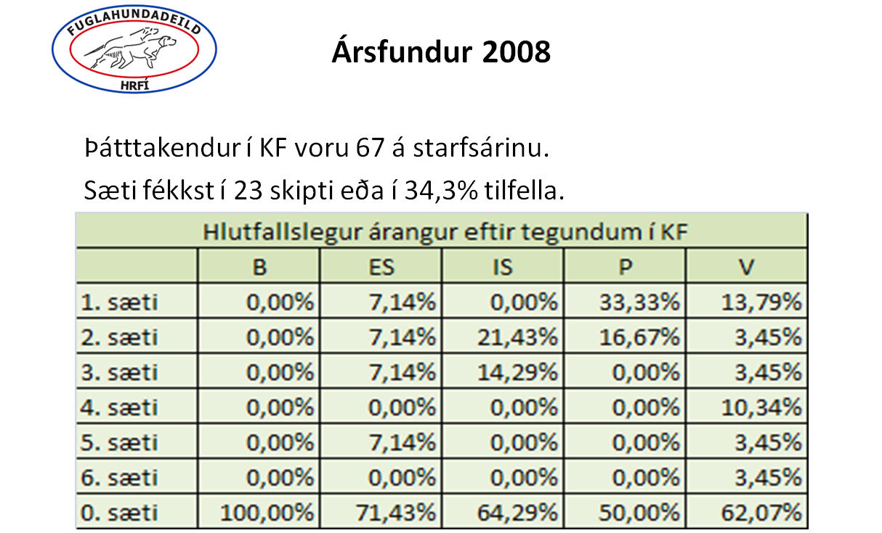

Alls hafa 8 erlendir dómarar dæmt í prófunum okkar og fjórir innlendir. Þetta eru Norðmennirnir Arild Skeivik, Arne Abel Lunde, Edgar Henriksen, Per og Vigdis Nymark, Tore Kallekleif, Torfinn Stenersen og Daninn Valdimar Larsen. Íslensku dómararnir eru þeir Ferdinand Hansen, Guðjón Arinbjarnarson og Pétur Alan Guðmundsson. Þá má ekki gleyma Agli Bergmann sem hefur tekið þátt í flestum prófum ársins sem dómaranemi, en hann hefur nú nýlega lokið prófi og hefur fengið dómararéttindi. Innilega til hamingju með það, Egill. Færi ég öllum þessum mönnum okkar bestu þakkir fyrir störf þeirra.

Ekki má gleyma prófstjórunum okkar, en þeir hafa staðið sig með mikilli prýði. Þetta eru þeir Ólafur Erling Ólafsson, Jón Garðar Þórarinsson, Ólafur Örn Ragnarsson, Kristinn Einarsson, Svafar Ragnarsson, Vilhjálmur Ólafsson og Sigurður B. Björnsson.

Síðast en ekki síst ber að þakka styrktaraðilum okkar, sem eru Dýrheimar sem eru umboðsaðili fyrir Royal Canin fóður og K. Karlssyni, umboðsmanni Famus Grouse, sem er fóður fyrir einhverja aðra.

Loks má nefna að Bergþór Antonsson sem hefur verið í deildinni okkar, lauk í fyrra prófi fyrir alhliðaprófsdómara í Noregi. Vonandi munum við njóta krafta hans á næstu árum.

Ýmislegt hefur borið til tíðinda hjá meðlimum deildarinnar á starfsárinu. Þannig tók áðurnefndur Bergþór Antonsson þátt fyrir Íslands hönd á heimsmeistaramóti fuglahunda í Belgíu síðastliðið haust.

Það gerði líka félagi okkar Kristinn Einarsson, sem tók þátt í keppni eyjahundanna á þessu sama móti í Belgíu. Kristinn keppti reyndar fyrir hönd Danmerkur á mótinu, en hann kom óvænt inn sem þátttakandi í staðinn fyrir Valdimar Larsen sem veiktist rétt fyrir mótið.

Þótt mannskapur á okkar vegum hafi gert garðinn frægan úti í heimi, þá hefur hróður hundanna okkar líka borist víða. Þannig má nefna að Vatnsenda pointerar hafa verið að standa sig mjög vel í veiðikeppnum í Bandaríkjunum og tóku þátt í þjóðarleikunum fyrir hönd Maryland fylkis.

Þá bar það einnig til tíðinda að enskur seti úr Kaldalóns ræktuninni hlaut 1. einkunn á unghundaprófi í Noregi, en það var Per Arne Vatle, sem margir ykkar kannast við, sem leiddi Kaldalóns Sögu til þessa góða árangurs.

Eins og ykkur er flestum kunnugt ákváðu vorsteh menn að stofna deild um sína tegund og var það gert á aðalfundi HRFÍ fyrir þremur vikum. Um leið hverfa þeir úr okkar deild. Óska ég þeim alls hins besta í framtíðinni og vonast til þess að gott samstarf verði með þessum deildum.

Ég tel mig í þessari yfirreið hafa farið yfir það helsta sem borið hefur til tíðinda á þessu starfsári. Fjöldi fólks hefur lagt starfinu lið og hef ég minnst á nokkra þeirra í þessum pistli. Það mætti nefna miklu fleiri en tímans vegna ætla ég að sleppa því. Vonandi fyrirgefst mér það.

Um leið og ég þakka félögum mínum í stjórninni fyrir samstarfið þá óska ég næstu stjórn, félagsmönnum og deildinni velfarnaðar í framtíðinni.

3. júní 2008
f.h. stjórnar Fuglahundadeildar
Ólafur E. Jóhannsson
formaður

